2-3-J-x 基于纳什议价的多车协作决策模型

一、算法模型基本信息
课题名称 | 多载运装备交互计算与运动控制
专题名称 | 多载运装备运行行为进化博弈与协同决策计算
模型编号 | 2-3-J-x
模型名称 | 基于纳什议价的多车协作决策模型
模型功能描述 | 基于多车运动状态与异质主体参数构建短时动作轨迹候选，在安全净空和个体理性约束下采用加权纳什议价求解联合动作，输出协作增益、安全指标与多车预测轨迹。
输入数据要求 | 输入为多车状态数据、异质主体参数和议价求解配置。
 | 多车状态数据  vehicle_states.csv | 车辆编号  vehicle_id (str)
x坐标
x (float)
y坐标
y (float)
当前速度
speed (float)
航向角
heading (float)
期望速度
desired_speed (float)
安全包络半径
safety_radius (float)
 | 异质主体参数  agent_profiles.csv | 车辆编号  vehicle_id (str)
议价优先权重
priority_weight (float)
协作倾向系数
cooperation_factor (float)
最小加速度
min_acceleration (float)
最大加速度
max_acceleration (float)
最大横摆角速度
max_yaw_rate (float)
 | 议价求解配置  config.json | 离散时间步长  dt (float)
预测时域步数
horizon_steps (int)
加速度候选集合
acceleration_candidates (float[])
最小安全净空
min_clearance (float)
单车最大候选数
max_candidates_per_vehicle (int)
输出数据要求 | 输出为议价决策摘要、联合动作、协作增益、成对安全指标、多车预测轨迹和可读决策报告。
 | 议价决策摘要  decision_summary.json | 议价解模式  solution_mode (str)
对数议价目标
objective_log_nash (float)
 | 联合动作决策  joint_decision.csv | 车辆编号  vehicle_id (str)
纵向加速度
acceleration (float)
横摆角速度
yaw_rate (float)
个体综合效用
utility (float)
 | 协作增益结果  utility_gain.csv | 车辆编号  vehicle_id (str)
分歧点效用
disagreement_utility (float)
协作效用增益
utility_gain (float)
 | 成对安全指标  pairwise_safety.csv | 车辆对  vehicle_pair (str)
最小净空
min_clearance (float)
最小净空时刻
time_of_min (float)
 | 多车预测轨迹  predicted_trajectories.npz | 时间序列  time (float[])
车辆编号数组
vehicle_ids (str[])
x坐标序列
x (float[][])
y坐标序列
y (float[][])
速度序列
speed (float[][])
航向角序列
heading (float[][])
加速度数组
acceleration (float[])
横摆角速度数组
yaw_rate (float[])
预测时域
horizon (int[])
 | 决策可读报告  decision.txt | 模型名称  model (str)
议价目标
objective (float)
组合评估数
evaluated_combinations (int)
联合动作摘要
selected_actions (str)
安全摘要
safety (str)
效率摘要
efficiency (str)
公平性摘要
fairness (str)
运行时间
runtime (float)
测试结论
conclusion (str)
模型服务场景 | 城市道路共享冲突区多车协同通行
上游接口模型编号
下游接口模型编号
交付时间 | 2026-06-24
责任单位 | 中山大学

二、算法模型简介
该模型面向专题三“多载运装备运行行为进化博弈与协同决策计算”中异智主体运动耦合复杂、决策能力存在差异以及协作增益难以显式量化的问题。模型采用合作博弈中的纳什议价思想，将多车局部交互统一表示为“候选动作—短时轨迹—个体效用—协作增益”的联合决策过程。算法本身不绑定某一种换道、合流或交叉口拓扑，因此可作为多车协同决策类基础模型；具体应用时只需由场景层提供车辆状态、可执行动作范围和主体差异参数。
对车辆 i，模型以二维位置、速度和航向构成状态，以纵向加速度和横摆角速度构成动作原语，并在有限预测时域内通过运动学模型生成候选轨迹。异质主体参数中的 priority_weight 用于描述议价中的相对优先程度，cooperation_factor 用于调节安全与个体效率之间的效用权衡，从而允许不同自主化水平或不同决策风格主体在同一计算框架下参与协商。
设车辆状态为 s_i^k=[x_i^k,y_i^k,v_i^k,ψ_i^k]^T，动作控制为 u_i=[a_i,ω_i]^T，离散时间步长为 Δt，则短时状态滚动统一写为：
$$s_{i}^{k+1}=f(s_{i}^{k},u_{i},Δt), u_{i}=[a_{i},ω_{i}]ᵀ$$
对任意车辆对 i、j，模型以预测时域内两车中心距离扣除各自安全包络半径后的净空作为基础冲突度量，并对整个时域取最小值。只有满足最小安全净空约束的联合动作才进入后续议价求解，从而先保证联合方案在运动学预测层面可行，再比较其协作收益。
$$c_{ij}^{min}=\min_{k} (‖p_{i}^{k}-p_{j}^{k}‖₂-r_{i}-r_{j}) ≥ c_{min}$$
在可行联合动作上，模型分别计算安全、行驶进展、末端速度跟踪与控制舒适性，并形成车辆个体综合效用。随后以“全体采用保守失协同策略”对应的效用 d_i 作为分歧点，定义协作增益 ΔU_i=U_i-d_i。综合效用表示为 $U_{i}=w_{s}S_{i}+w_{e}E_{i}+w_{v}V_{i}+w_{c}C_{i}$。其中 cooperation_factor 越高，安全项权重越高；priority_weight 经归一化后作为议价指数权重。
$$a^{★} = {arg max}_{a∈A_safe} Σ_{i} α_{i} ln(U_{i}(a)-d_{i}+ε), s.t. U_{i}(a) ≥ d_{i}$$
算法对联合动作组合进行枚举与候选剪枝，先剔除违反净空约束的组合，再剔除使任一主体效用低于分歧点的组合，最后选择加权纳什目标最大的联合动作。若极端情况下不存在安全可行组合，则回退到保守动作。该机制能够直接输出每个主体的协作增益，适合为专题三后续多车轨迹优化、行为博弈或安全强化学习模块提供可解释的协同决策结果。

三、算法模型流程图
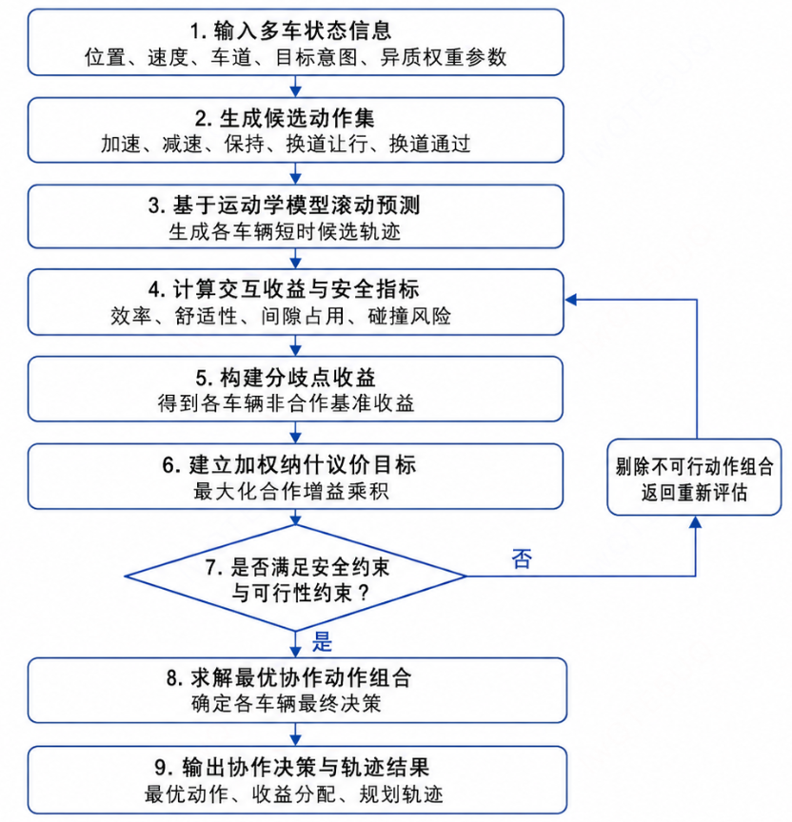

四、测试数据与配置
本节记录本次测试实际采用的多车状态、异质主体参数、议价求解配置和数据样例，用于说明模型运行所依据的原始实验数据。

4.1 测试输入文件清单
文件名 | 格式 | 是否必须 | 说明
vehicle_states.csv | csv | 是 | 8 辆车辆的初始运动状态，共 8 行、7 个字段。
agent_profiles.csv | csv | 是 | 8 辆车辆的议价权重、协作倾向和动作边界参数。
config.json | json | 是 | 时间离散、预测时域、动作候选、净空阈值和候选规模参数。

4.2 实际输入数据

4.2.1 多车状态数据（节选）
(vehicle_states.csv)
该文件记录参与局部协同决策的车辆初始状态。测试样例包含 8 辆车，其中 v1-v4 为共享冲突区关键交互车辆，v5-v8 为相邻运动主体。
车辆编号 | x坐标 | y坐标 | 当前速度 | 航向角 | 期望速度 | 安全半径
v1 | -32.0 | -2.0 | 10.0 | 0.000 | 10.5 | 1.40
v2 | 31.5 | 2.0 | 9.8 | 3.142 | 10.0 | 1.40
v3 | 2.0 | -31.5 | 9.0 | 1.571 | 9.5 | 1.40
v4 | -2.0 | 32.0 | 9.2 | -1.571 | 9.5 | 1.40
v5 | -62.0 | -2.0 | 10.3 | 0.000 | 10.5 | 1.40
v6 | 64.0 | 2.0 | 9.7 | 3.142 | 10.0 | 1.40
v7 | 2.0 | -60.0 | 8.8 | 1.571 | 9.5 | 1.40
v8 | -2.0 | 62.0 | 9.0 | -1.571 | 9.5 | 1.40

4.2.2 异质主体参数（节选）
(agent_profiles.csv)
该文件给出不同车辆在协同决策中的议价优先权、协作倾向和可执行动作边界。下列为关键交互车辆参数节选。
vehicle_id,priority_weight,cooperation_factor,min_acceleration,max_acceleration,max_yaw_rate
v1,1.10,0.85,-3.0,1.0,0.00
v2,1.00,0.75,-3.0,1.0,0.00
v3,0.95,0.90,-3.0,1.0,0.00
v4,1.05,0.80,-3.0,1.0,0.00

4.2.3 议价求解配置
(config.json)
该文件给出运动学滚动、联合动作搜索和安全约束使用的主要参数。
{
"dt": 0.5,
"horizon_steps": 12,
"acceleration_candidates": [
-3.0,
-1.5,
0.0,
1.0
],
"min_clearance": 0.65,
"max_candidates_per_vehicle": 4
}

4.2.4 可泛化参数
在不修改算法核心逻辑的前提下，可通过调整以下参数改变预测精细度、联合搜索规模和安全保守程度。
data/input/config.json
该配置文件控制离散时间、预测长度、加速度候选、最小净空阈值以及每辆车保留的最大候选数量。
参数名 | 类型 | 默认值 | 取值范围 | 含义与影响
dt | float | 0.5 | >0 | 离散时间步长，减小后短时轨迹计算更细致，但组合评估开销增加。
horizon_steps | int | 12 | >=2 | 预测时域步数，增大后可更早识别远期冲突，但计算量增加。
acceleration_candidates | float[] | [-3,-1.5,0,1] | 数组 | 纵向动作候选，需落在各车辆自身加速度边界内。
min_clearance | float | 0.65 | >0 | 车辆安全包络之间允许的最小净空，增大后决策更保守。
max_candidates_per_vehicle | int | 4 | >=1 | 每辆车参与联合组合的最大候选数，用于限制组合搜索规模。

五、测试过程
本次测试使用单文件 Python 模型直接复现运行过程。脚本可通过 --demo 自动生成报告所用的 8 车测试输入，随后完成候选轨迹生成、联合动作评估、纳什议价求解和结果文件输出。

5.1 运行方式
# 安装依赖
pip install numpy matplotlib
# 生成本报告测试输入并运行
python nash_bargaining_multi_vehicle_decision.py --demo --input_dir data/input --output_dir data/output
# 使用自定义输入运行
python nash_bargaining_multi_vehicle_decision.py --input_dir data/input --output_dir data/output
将 vehicle_states.csv、agent_profiles.csv 和 config.json 放入 data/input/ 目录后运行，6 类模型接口结果生成于 data/output/；同时生成 cooperative_trajectory.png 供测试结果核验。

5.2 输出文件清单
文件名 | 格式 | 说明
decision_summary.json | json | 议价解模式、纳什目标、组合数量、运行时间与全局安全净空摘要。
joint_decision.csv | csv | 各车辆联合选择的加速度、横摆角速度与综合效用。
utility_gain.csv | csv | 各车辆分歧点效用及协商后的协作增益。
pairwise_safety.csv | csv | 车辆对最小净空及其发生时刻。
predicted_trajectories.npz | npz | 多车时间、位置、速度、航向和联合动作预测轨迹数组。
decision.txt | txt | 议价目标、安全、效率、公平性与运行信息的可读摘要。

六、测试结果

6.1 联合议价求解结果（节选）
(decision_summary.json)
本次测试共评估 256 个联合动作组合，其中 7 个满足最小净空约束，7 个同时满足个体理性约束。最终采用标准 Nash 议价解，最优对数议价目标为 -1.358253，全局最小净空为 1.391 m，单次测试运行时间约 108.90 ms。
{
"solution_mode": "nash",
"objective_log_nash": -1.35825292,
"evaluated_combinations": 256,
"safe_combinations": 7,
"individually_rational_combinations": 7,
"global_min_clearance": 1.390764,
"runtime_ms": 108.901
}

6.2 关键车辆联合决策结果
(joint_decision.csv)
下表给出共享冲突区内 4 辆关键车辆的联合动作。求解结果使 v2 采取减速、v3 采取加速，v1 与 v4 保持当前纵向状态，从时间上错开关键冲突车辆通过共享区域的过程。
车辆编号 | 纵向加速度 | 横摆角速度
v1 | 0.00 | 0.000
v2 | -1.50 | 0.000
v3 | 1.00 | 0.000
v4 | 0.00 | 0.000

6.3 预测轨迹与协作增益
(predicted_trajectories.npz / utility_gain.csv / pairwise_safety.csv)
所选联合动作在 0.5 s 时间步长、12 步预测窗口内满足设定的 0.65 m 最小安全净空。8 辆车平均协作效用增益为 0.2444，最小协作效用增益为 0.1169，即本次协商结果未使任一主体低于其失协同分歧点。下表给出 4 辆关键车辆的代表性结果。
车辆编号 | 初始速度 | 加速度 | 末端速度 | 分歧点效用 | 协商效用 | 协作增益 | 最小净空 | 预测时域
v1 | 10.00 | 0.00 | 10.00 | 0.094 | 0.489 | 0.395 | 1.391 | 6.0s
v2 | 9.80 | -1.50 | 0.80 | 0.102 | 0.284 | 0.183 | 1.674 | 6.0s
v3 | 9.00 | 1.00 | 15.00 | 0.084 | 0.414 | 0.330 | 1.391 | 6.0s
v4 | 9.20 | 0.00 | 9.20 | 0.093 | 0.539 | 0.445 | 1.672 | 6.0s
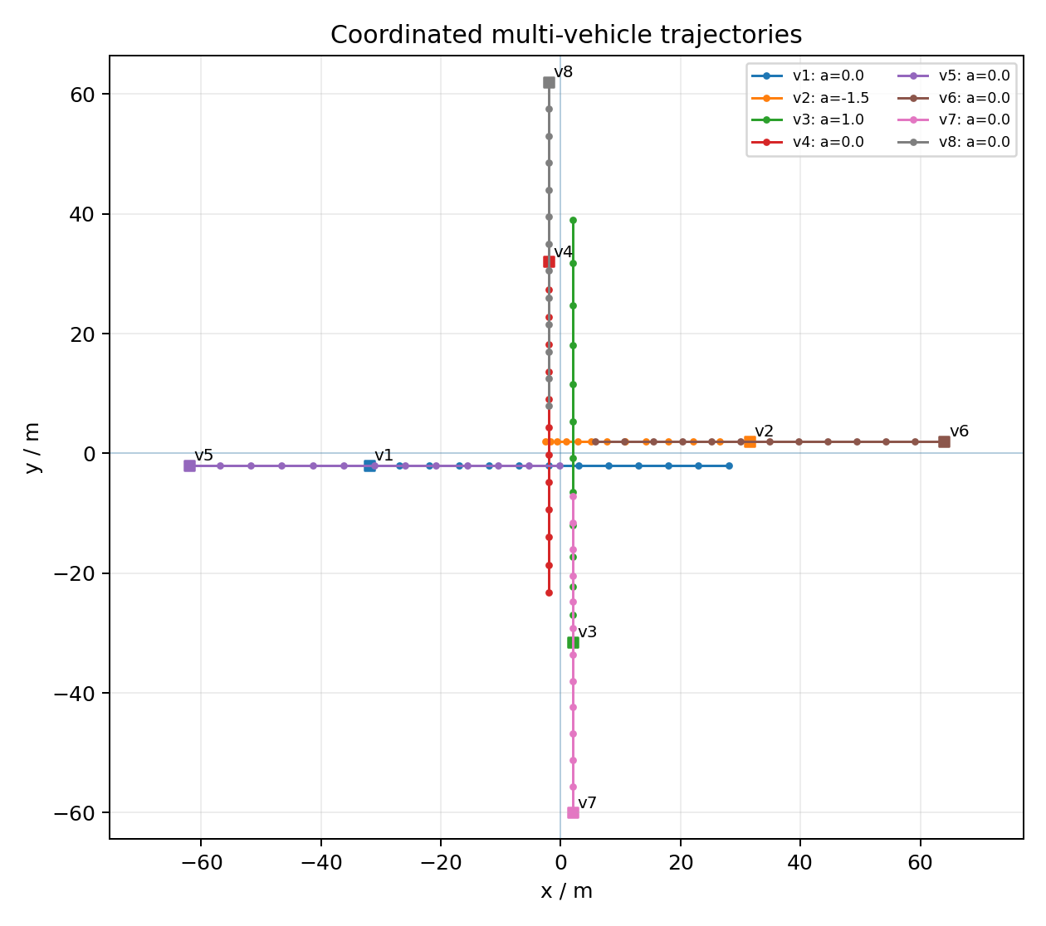

七、测试结论
本次测试使用 8 辆多车交互初始状态、8 组异质主体参数和议价求解配置作为输入，按报告记录的 Python 运行方式完成执行，运行过程未出现错误。
模型完成 256 个联合动作组合评估，并生成议价决策摘要、联合动作、协作增益、成对安全指标、多车预测轨迹和可读报告。最终联合动作满足 0.65 m 的配置净空阈值，实际全局最小净空为 1.391 m；所有主体协作增益均不为负，说明所选方案满足纳什议价的个体理性要求。
综上，基于纳什议价的多车协作决策模型（2-3-J-x）在本次测试数据和配置条件下通过运行测试，可作为同行专家评审的支撑材料。

